Федеральное государственное бюджетное образовательное учреждение
высшего образования
«Тамбовский государственный технический университет»
Политехнический лицей-интернат

ИНДИВИДУАЛЬНЫЙ ПРОЕКТ

«Каподастр для скрипки»

Выполнил ученик 10 класса

Утенков Никита

Руководитель проекта: преподаватель Кванториум
Талагаев Андрей Вадимович

Тамбов,
2023

СОДЕРЖАНИЕ

ВВЕДЕНИЕ …………………………………………………….............…3 стр.
ГЛАВА 1. Все о каподастрах ……………………………………………4-8 стр.
1.1. Принцип работы каподастра………………………………………….4 стр.
1.2. История создания каподастра………………………………………..4 стр.
1.3. Все виды каподастров………………………………………………...5-8 стр.
ГЛАВА 2. Этапы создания……………………………………………….9-10 стр.
2.1. Создание чертежа ……………………………………………………..9 стр.
2.2. Создание 3д модели……………………………………………………9 стр.
2.3. Изготовление и сборка………………………………………………...10 стр.
ЗАКЛЮЧЕНИЕ …………………………………………………………….11 стр.
СПИСОК ИСПОЛЬЗУЕМОЙ ЛИТЕРАТУРЫ…………………………..12 стр.

ВВЕДЕНИЕ
- актуальность данной темы состоит в том, что есть каподастры для других струнных инструментов таких, как гитара и укулеле, но для скрипки подобных приспособлений нет
- цель работы состоит в том, чтобы сделать каподастр перенастраивающий скрипку на 1-2 лада выше
- Задачи проекта:
- Поиск аналогов по теме проекта
- создание 3д модели
- печать 3д модели
- обработка напечатанной модели
- работа над проектом будет проведена в программе «Компас 3д», впоследствии каподастр будет напечатан на 3д принтере
- Срок работы над проектом: сентябрь 2022 – январь 2023

ГЛАВА 1. Все о каподастрах
1.1. Принцип работы
Каподастр – это приспособление для одновременного прижимания одной или нескольких струн к грифу гитары на одном или нескольких разных ладах. Служит он для мгновенного повышения высоты всего строя или для взятия вспомогательного аккорда без перестроения гитары колками. На сегодняшний день существует несколько видов каподастров, которые служат разным целям гитаристов в их работе. Чаще всего используется каподастр, прижимающий все струны на определенном ладу, рычажного, пружинного или винтового типа.

1.2. История создания
История каподастра насчитывает порядка 500 лет. А в те времена количество струнных музыкальных инструментов, будучи умноженным на количество струн на них, давало нашим предкам множество различных строев, которые часто приходилось менять в ходе выступлений. В виду того, что струны тогда делались из отходов животноводческого производства и они довольно нестабильно строили при перестроении, а хроматические тюнеры изобретут лишь через несколько веков, изменение строя струн при помощи колков по слуху могло занять довольно много времени и обязательно нервировало бы публику. Поэтому средневековые инженеры и музыканты с инженерным мышлением начали изобретать нехитрые устройства для быстрой смены строя. Самым элементарным оказался процесс подкладывания под струны металлических предметов, которые служили порожками для струн и давали возможность музыканту свободно работать на других ладах. Позднее были придуманы более хитрые технические приспособления для быстрой смены высоты струн

1.3. Все виды каподастров
- Пружинный или «прищепка» - он легко при помощи одной руки устанавливается на гриф в нужном месте и также легко снимается

- Рычажный и эластичный - они более надежные, не звенят, реже выходят из строя

- Обжимной - такой каподастр напоминает эластичный, но отличается способом фиксации вокруг грифа, а именно защелкой.

- Пружинно-обжимной - в таком каподастре пружина с тыльной стороны выполняет одновременно функцию стягивающего элемента, и обжимного, фиксируя каподастр на грифе.

- Замковый - данный каподастр работает по принципу рычага, когда замок замыкается при оказании давления на подушку из эластичного материала, расположенную на тыльной стороне грифа.

- Винтовой - прижимает пластину к задней части грифа, а он, в свою очередь, натягивает планку каподастра, прижимая струны.

- Пружинно-винтовой - данный тип каподастра совмещает в себе два других типа: пружинный и винтовой.

- Сехилья - деревянная с кожаной отделкой в месте прижимания к струнам

ГЛАВА 2. Этапы создания

2.1. Создание чертежа
Чертеж создан с точными размерами для упрощения создания 3д модели

2.2. Создание 3д модели
3д модель была создана в программе компас 3д, так как функционала данной программы вполне хватает для создания столь примитивной модели

2.3. Изготовление и сборка
Напечатанная модель была очищена от поддержек и зачищена шкуркой,
был вставлен штифт для зацепа шнура
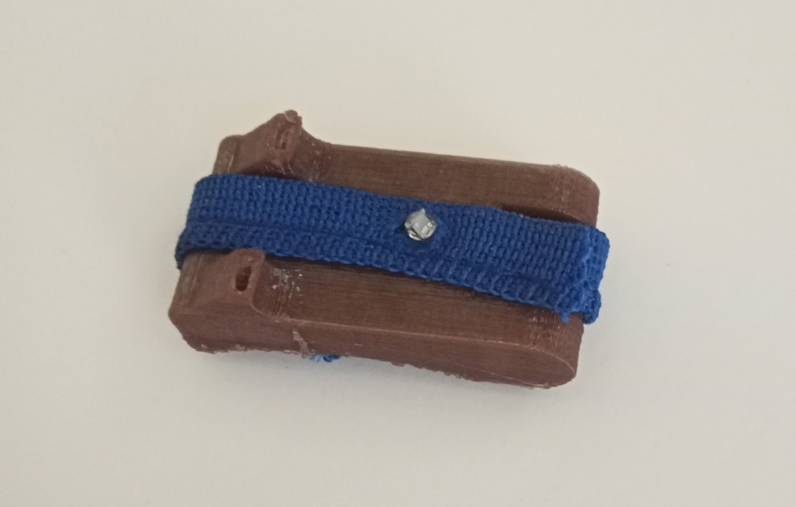

ЗАКЛЮЧЕНИЕ

В ходе выполнения проектной работы была достигнута цель и выполнены все поставленные цели. Также был сделан продукт готовый к эксплуатации. Каподастр был выполнен по типу эластичного с примесью рычажного. Была освоена программа для 3д моделирования «Компас 3д»

СПИСОК ИСПОЛЬЗУЕМОЙ ЛИТЕРАТУРЫ

Дмитрий Агеев, Большая книга гитариста, 2012г. - ст. 57.
Леман, Книга о скрипке, 1900г., в редакции С. В. Муратова 2011г. ст. 152-153.

СПИСОК ИСПОЛЬЗУЕМЫХ ИНТЕРНЕТ ИСТОЧНИКОВ

Уроки гитары. Каподастр вопросы и ответы[Электронный ресурс]/Уроки гитары. - Режим доступа https://gitarist.kiev.ua/capodastr-voprosy-i-otvety-part-1/
Каподастр, какой выбрать и зачем. История создания и виды каподастров[Электронный ресурс]/Каподастр, какой выбрать и зачем. - Режим доступа https://pop-music.ru/articles/kapodastr-kakoy-vybrat-i-zachem/

